**开拓创新、争创一流——劳模精神进校园**

2021年5月21日，我校师生代表协同上海市劳模协会劳模代表前往上海星申仪表有限公司参观学习。

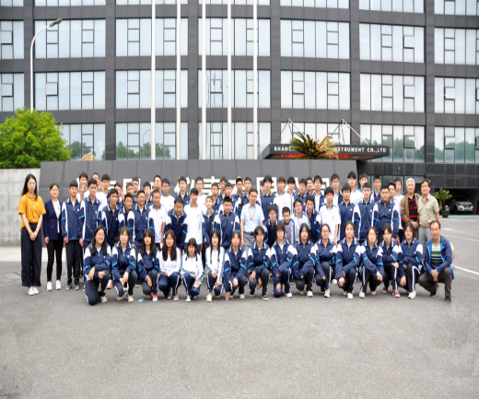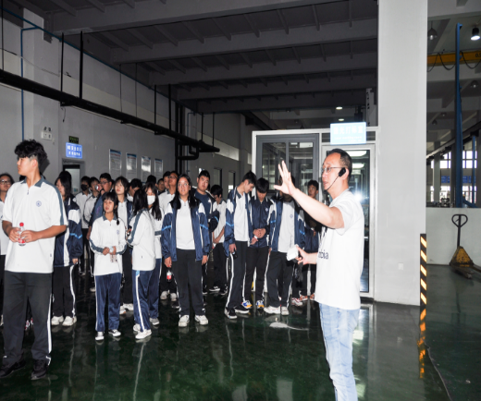

该公司由上海市劳动模范陈耀老师创办，他从一名化工设备仪表维修工人到技术员， 从普通员工到公司董事长,坚持“创造一流产品、提供最佳服务、赢得永恒信赖”的经验理念，经过多年稳步发展，在实现技术创新的同时，也使企业成为全国及亚洲最大的仪表供应商之一，并被上海市政府命名为高新技术企业。

在劳模老师和公司总经理的带领下，我校师生先后进入公司工厂加工区和企业文化展示区进行了参观，见识到了众多高科技产品的同时，也看到了大量实物和原始资料为主，辅以现代化的声光电技术的企业文化展示。企业数十年的创新历程、创新成果历历在目，背后所包蕴的责任意识、工匠精神和家国情怀也让同学们感慨万千。

参观结束后，劳模代表陈耀就本次参观感受与学生亲切互动。他表示，作为一个职业人，要勇于承担责任，立足本职，创先争优。只有处处维护企业根本利益，把企业的工作当做自己的事情来做，立足长远，才能实现自身的价值。

本次劳模精神进校园活动是一次对劳模精神和工匠精神的弘扬，更让学生对创新精神有了新的认知。同学们纷纷表示，要向劳模老师学习，立足岗位，热爱岗位，在社会主义核心价值观的引领下，争当新时代追梦人。